TUGAS AKHIR
BIDANG MATERIAL

PENINGKATAN NILAI KONDUKTIVITAS LISTRIK DAN KEKERASAN KOMPOSIT G150/G75/EPOKSI

Diajukan Untuk Memenuhi Persyaratan Dalam Menyelesaikan
Program Strata Satu ( S1 ) pada Jurusan Teknik Mesin
Fakultas Teknologi Industri
Universitas Bung Hatta

Diajukan Oleh :

AGEL YUMANDRI
1210017211009

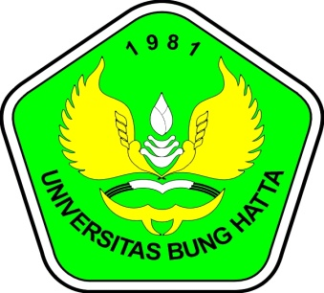

JURUSAN TEKNIK MESIN
FAKULTAS TEKNOLOGI INDUSTRI
UNIVERSITAS BUNG HATTA
PADANG
2017

